请教dp83td510和控制器MAC相连问题
- 不确定是驱动问题还是我电路设计的问题，也有可能是我手工焊接问题，始终无法连通。
- 只有官网datasheet资料，能否提供MAC+dp83td510连接方案的参考电路设计和驱动demo方案。
imx6ull(MAC) + dp83td510 + Router + PC
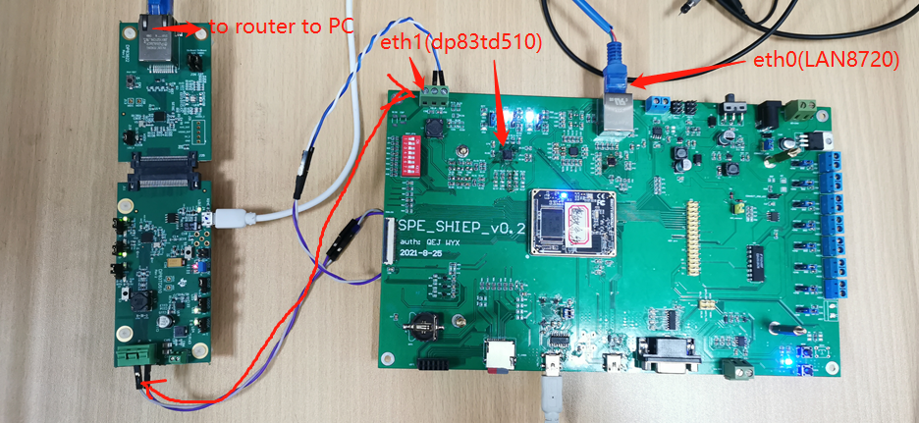

驱动：
PHY（dp83td510）+ MAC（imx6ull），链接接口采用RMII，PHY采用slave模式，50MHz时钟信号由imx6ull提供。驱动是ti官网下载的linux5.9内核分支带的驱动：
https://git.ti.com/git/ti-analog-linux-kernel/dmurphy-analog.git
commitID: 665dda641db7e5c25fe5f7ce24006e4aeb30556e
branch: origin/dp83td510_phy
这个版本的dp83td510驱动被我移植到NXP官方5.9内核中了，设备树中，设置ti,master-slave-mode = <0>;，也尝试了DP83TD510_SLAVE_24、DP83TD510_SLAVE_1两种模式，都无法连接。

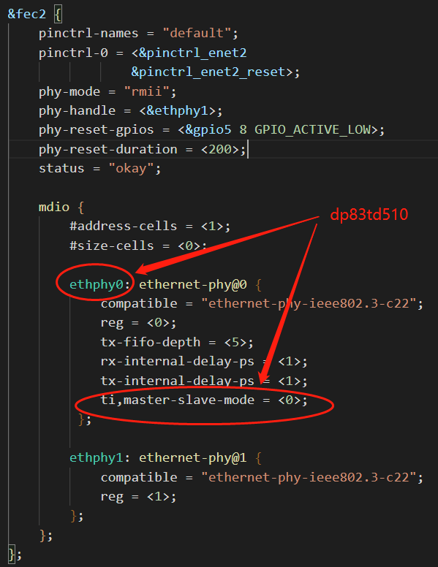
MDIO driver maybe ok, because I can read register normally.

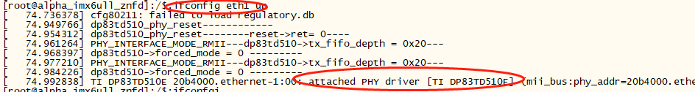
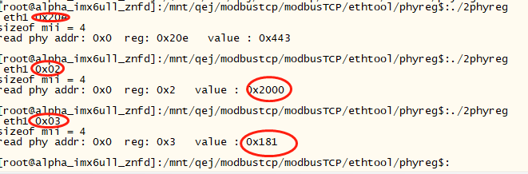
Such as PHY ID read normally.

硬件：
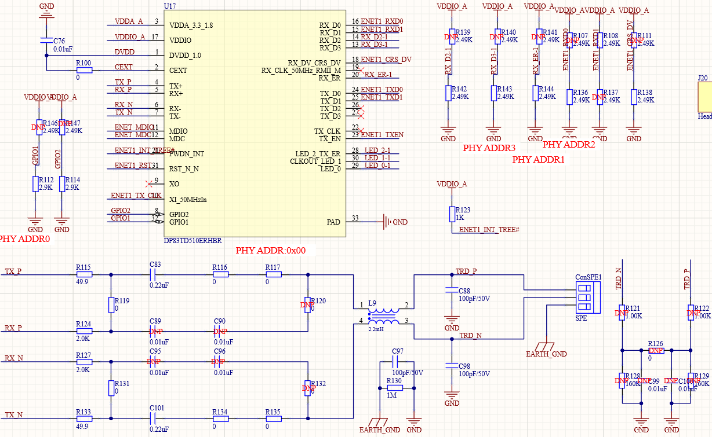
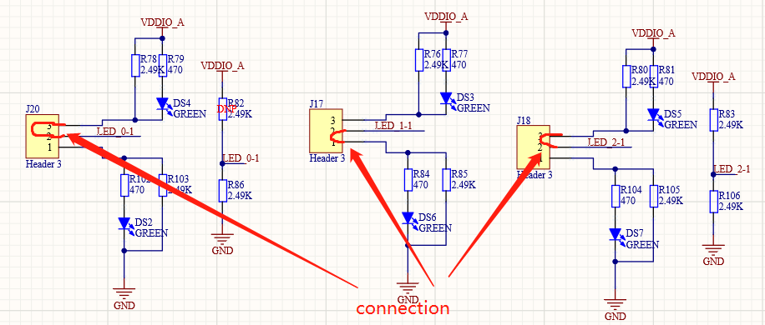
dp83td510的pin10时钟信号由imx6ull控制器提供50MHz,RMII slave mode。
strap9、strap6、strap4、strap1均为0，即PHY地址为0，对应linux系统里的eth1。
strap7（J18，pin28）:1
strap3(pin15):1
strap8（J20，pin29）:1
strap2(pin14):0,CRS_DV
strap10(pin8):0
strap5(pin18):0

测试：
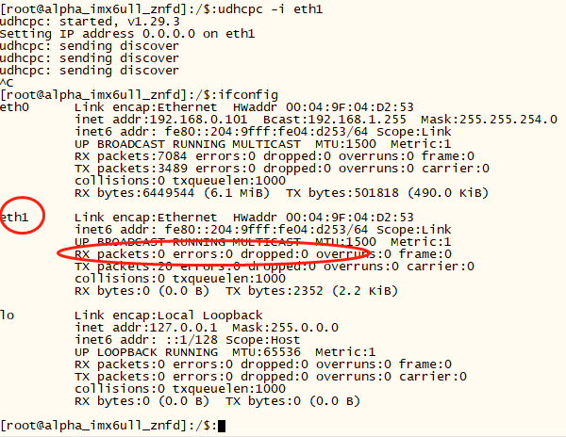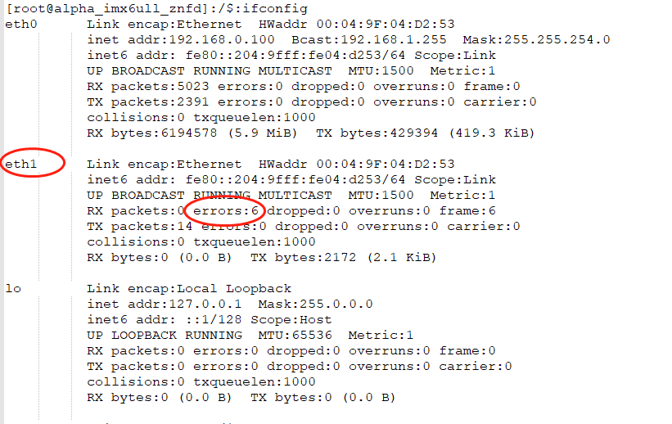
执行udhcpc -i eth1时，DS5常亮，DS4闪烁。
case1:dp83td510 driver in kenel4.14 from TI,transplanted to my kernel5.9(NXP)
RX packets:0 errors:6 dropped:0 overruns:0 frame:6
case2：dp83td510 driver in kenel5.9 from TI,transplanted to my kernel5.9(NXP)
RX packets:0 errors:0 dropped:0 overruns:0 frame:0
